Sprawozdanie

*Repetition Code – etap początkowy*

# Wstęp merytoryczny

Początkowy etap naszych prac obejmował realizację symulatora. W tej części sprawozdania nacisk położony zostanie na wykonanie, badanie oraz analizę wyników jednego z wymienionych kodów jakim jest kod powtórzeniowy – ang. *Repetition code.* Założeniem tego kodu jest powielanie bitu. W rozważanym przypadku jest to powielanie 3 – krotne tzn. przykładowo bit 1 zostanie przesłany jako 111. Celem jest dodanie informacji nadmiarowej w celu niwelacji efektów zakłóceń w kanale transmisyjnym.

# Wykonanie

Jako, że istnieje niewiele narzędzi do obsługo wyżej wymienionego kodu oraz sam proces kodowania i dekodowania nie jest skąplikowany to postanowiliśmy, że samodzielnie zaimplementujemy koder oraz dekoder kodu powtórzeniowego.

Wykonany przez nas koder realizuje proste zadanie. Przygotowuje tablice trzykrotnie większą niż ta przewidziana na wiadomość. Następnie powiela bity zapisane w wiadomości tworząc tym samym słowo kodowe, które jest przesyłane przez kanał. Powielenie następuję tak jak w tabeli poniżej:

|  |  |
| --- | --- |
| **Wiadomość** | **Słowo kodowe** |
| **0** | 000 |
| **1** | 111 |

W wyżej wspomnianym kanale następują zakłócenia. Jako że jest to symulacja to do ich realizacji użyliśmy modelu BSC. Wpływ zakłóceń na sygnał oparliśmy na dwóch parametrach cp – crossover probability czyli prawdopodobieństwo przekłamania oraz sigma czyli odchyleniu standardowym

Kolejno na drodze sygnału pojawia się dekoder. Jest on odpowiedzialny za przekształcenie słowa kodowego z powrotem na wiadomość. Jego działanie oparliśmy na uproszczonej metodzie obliczania długości Hamminga tj. minimalnej różnicy między odebranym a zapisanym słowem kodowym. Ponadto dekoder redukuje 3 – krotnie wielkość słowa kodowego. Robi to według poniższej tabeli.

|  |  |
| --- | --- |
| **Słowo kodowe** | **Wiadomość** |
| 000 | 0 |
| 001 |
| 010 |
| 100 |
| 011 | 1 |
| 101 |
| 110 |
| 111 |

W celu lepszego podsumowania implementacji kodera i dekodera wykonany został poniższy diagram. Zanazaczone na nim zostały nazwy zmiennych użytych w programie oraz jego przebieg.

# Wyniki symulacji

**Wiadomość** =

0 1 1

**Słowo kodowe** =

0 0 0 1 1 1 1 1 1

**Słowo kodowe po przejściu przez kanał** =

1 1 1 0 0 1 0 1 1

**Wiadomość po przejściu przez kanał** =

1 0 1

**Bit Error Rate** =

0.66667

Po wykoaniu całości struktury programu przystąpiliśmy do jego testów. Na zrzucie ekranu obok przedstawiony został wynik działania symulatora. W tym konkretnim przypadku symulacja przebiegła dla bardzo małej wiadomość. Ma ona charakter demonstracyjny. Dla uzyskania poszukiwanego parametru – BER testy przebiegały na wiadomościach o rozdzielczości 50 bitów

Poniżej zaprezentowany jest wykres zależności BER od prawdopodobieństwa przekłamania.

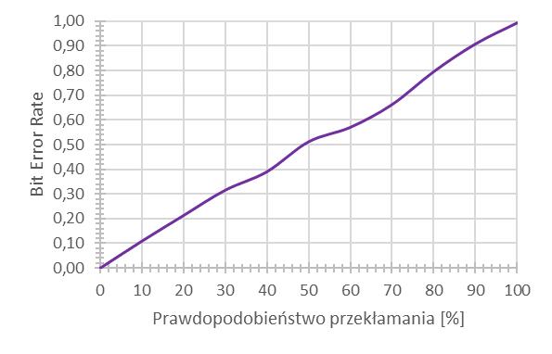

Poniżej zaprezentowany jest wykres zależności BER od odchylenia standardowego.

